Информационная карта участника областного конкурса
учителей начальных классов, преподающих шахматы

Тема: Развитие креативных способностей детей посредствомобучения игре в шахматы

Петренко Любовь Михайловна

МБОУ «Кетовская средняя общеобразовательная школа
имениконтр-адмирала Иванова В.Ф.»

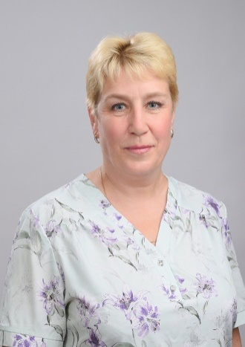 | Информационная карта участника областного конкурса «Лучший учитель проекта»  ________Петренко_______  (фамилия)  __Любовь Михайловна____  (имя, отчество)
1. Общие сведения
Населенный пункт |  | село Кетово
Дата рождения (день, месяц, год) |  | 04.02.1975г
Адреса в Интернете (сайт, блог и т. д.) |  | https://shkolaketoskaya-r45.gosweb.gosuslugi.ru/pedagogam-i-sotrudnikam/metodicheskaya-rabota/festival-pedagogicheskogo-masterstva/
Тема опыта |  | «Развитие креативных способностей детей посредством обучения игре в шахматы»
2. Работа
Место работы (наименование образовательного учреждения в соответствии с уставом) |  | МБОУ «Кетовская средняя общеобразовательная школа имени контр-адмирала Иванова В.Ф.»
Занимаемая должность |  | учитель физического воспитания
Преподаваемые предметы |  | физкультура
Общий трудовой и педагогический стаж (полных лет на момент заполнения анкеты) |  | 25лет
Квалификационная категория |  | первая
Почетные звания и награды (наименования и даты получения) |  | Почетная грамота Департамента образования и науки Курганской области, 2019 г.
3. Образование
Название и год окончания учреждения профессионального образования |  | Мариинское педагогическое училище Кемеровской области, 1994 г
Специальность, квалификация по диплому |  | Учитель начальных классов,учитель физического воспитания.
Дополнительное профессиональное образование за последние три года (наименования образовательных программ, модулей, стажировок и т. п., места и сроки их получения)
Основные публикации (в т. ч. брошюры, книги) |  | 1.https://infourok.ru/znakomstvo-s-shahmatnoj-figuroj-kon-6592593.html  2.https://infourok.ru/pedagogicheskoe-esse-opyt-realizacii-shahmatnogo-obrazovaniya-v-obrazovatelnom-uchrezhdenii-6592601  3. Опыт работы педагога дополнительного образования (infourok.ru)
4. Общественная деятельность
Участие в общественных организациях (наименование, направление деятельности и дата вступления) |  | Член профсоюза с 2008 г.
Участие в деятельности управляющего (школьного) совета
5. Досуг
Хобби |  | Вязание, путешествия,походы.
Спортивные увлечения |  | Волейбол, шахматы.
Сценические таланты
6. Контакты
Рабочий телефон |  | 83523138160
Домашний телефон |  | -
Мобильный телефон |  | 89195978362
Рабочая электронная почта |  | ketovo_school@mail.ru
Личная электронная почта |  | luba_volkova_1975@mail.ru
Адрес сайта ОО в Интернете |  | Школа - Главная страница (gosuslugi.ru)
7. Мероприятия
Урок |  | 2 класс
8. Материалы для размещения на сайте
Ваше педагогическое кредо |  |  | Жизнь посвятить добру! Быть для детей открытой, честной и весёлой! Стремиться к цели, не отступая назад!
Почему вам нравится работать в школе? |  |  | Работа учителя разнообразна, динамична, насыщенна эмоциями. Приятно делиться знаниями, опытом и видеть личностный рост учеников.

Интересные сведения об участнике конкурса, не раскрытые предыдущими разделами (не более 500 слов).
Фотографии
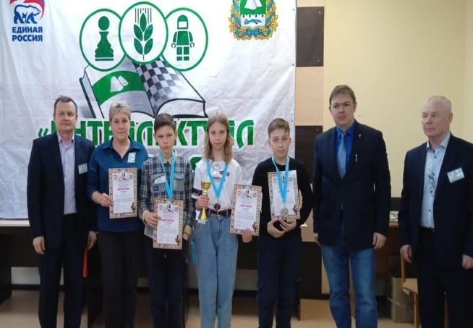  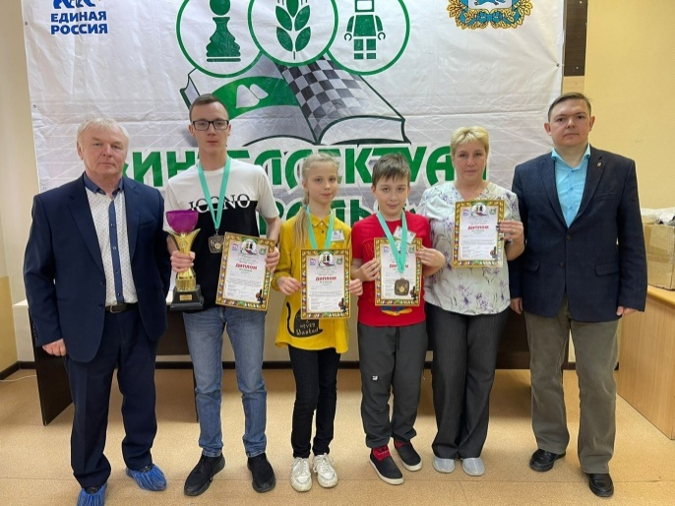 | 